

GUÍA RÁPIDA DE LA PLATAFORMA PORTAL DE PARTICIPACIONES Y APORTACIONES FEDERALES Y ESTATALES

MÓDULO “APORTACIONES FEDERALES MONTOS”

Secretaria de Finanzas y Tesorería General del Estado
Gobierno del Estado de Nuevo León

Información General

Número de Versión | Fecha de Revisión | Revisado por | Cambios Realizados
1.0 | 06-noviembre-2023 | INAP | Creación del documento

Contenido

Objetivo 3
Alcance 3
Usuario 3
APORTACIONES FEDERALES MONTOS 4
(PPAFE) 4
1.- Selección de Aportaciones Federales Montos 5
2.- El “Usuario Capturador” podrá crear un nuevo registro de Aportaciones Federales Montos 6
3.- El “Usuario Revisor” podrá revisar los datos registrados para avanzar en el proceso 9
4.- El “Usuario Validador o Administrador” podrá validar los datos registrados para publicar la información 11
5.- Para eliminar los datos registrados de Aportaciones Federales - Montos 13
6.- Consulta de estatus 15

Información General

El documento muestra una guía rápida del proceso de Gestión de las Aportaciones Federales de Montos que son los recursos enviados por el Gobierno Federal al Estado, para la distribución a todos los municipios de Nuevo León.
Descripción del documento

Objetivo
Lograr que, mediante el presente manual, los usuarios de la Coordinación de Planeación Hacendaria puedan consultar los pasos a seguir para el registro de las distribuciones de recursos Federales Montos, así como el seguimiento correspondiente, para publicar su asignación a los municipios y se presenten los datos en un Portal que estará disponible al público en general.

Alcance
Cumplir con los requerimientos de acuerdo a los procesos del área de Coordinación de Planeación Hacendaría para realizar el procesamiento de la información que le compete de acuerdo al flujo indicado en sus diagramas de proceso.

Usuario
Usuarios del área de Coordinación de Planeación Hacendaría de la Secretaria de Finanzas y Tesorería General del Estado.

APORTACIONES FEDERALES MONTOS

(PPAFE)

1.- Selección de Aportaciones Federales Montos

1.1- Presionaremos el siguiente botón para mostrar el menú principal

1.2.- Seleccionar la opción APORTACIONES FEDERALES la cual desplegara un submenú

1.3.- De las opciones del submenú elegiremos la opción “Montos”.

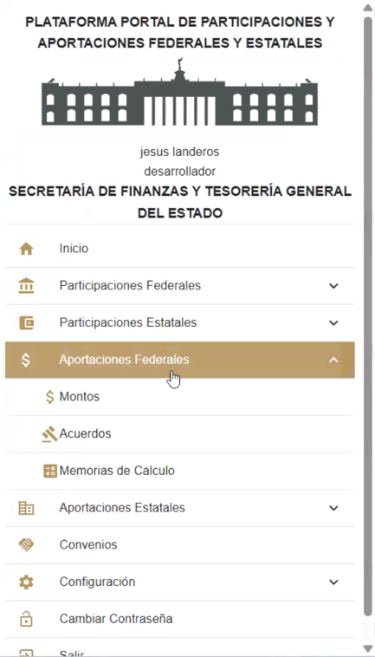

2.- El “Usuario Capturador” podrá crear un nuevo registro de Aportaciones Federales Montos

2.1.- En esta pantalla se muestra el listado de las peticiones realizadas por el usuario, permitiendo su gestión y seguimiento. Al seleccionar el botón “Agregar” su función es crear un nuevo registro.
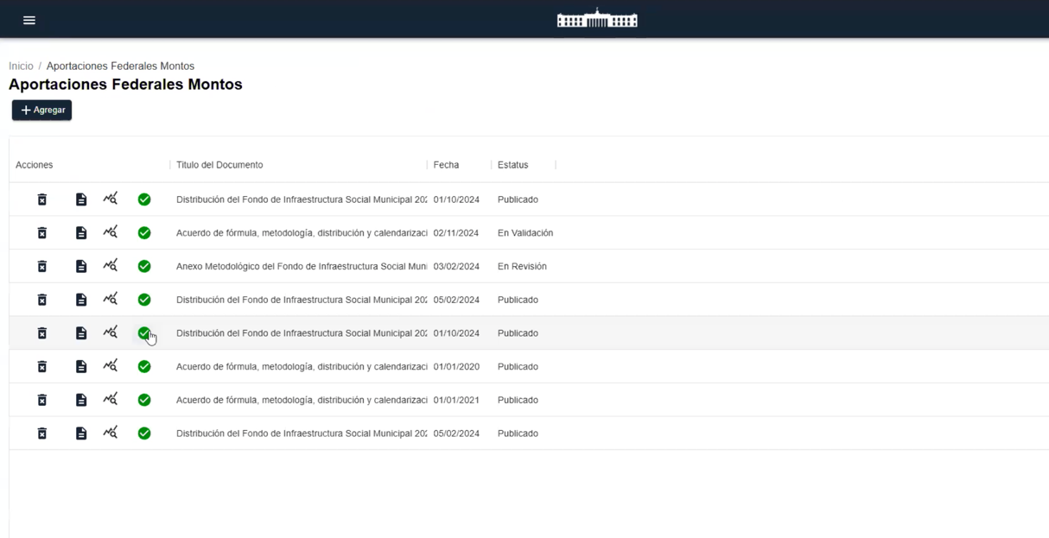
2.2.- El “Titulo” se genera automáticamente con la fecha al solicitar la información, permite edición manual en caso de requerir un ajuste a el nombre, “Fecha” de asignación, se presiona el botón de petición para “Obtener Reporte” de la plataforma de distribuciones.
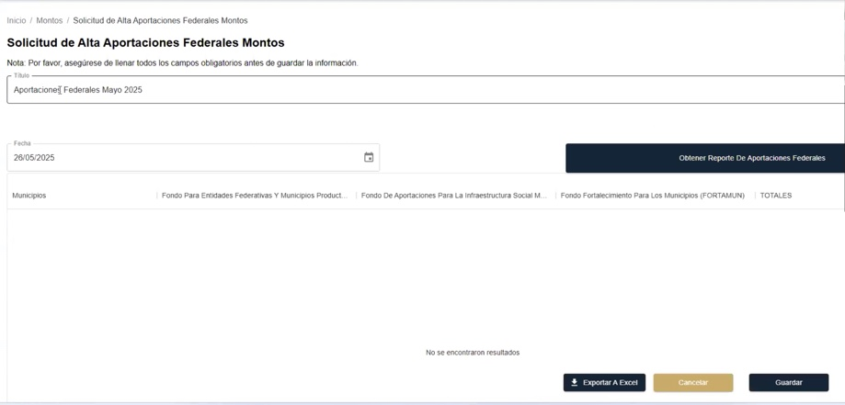

2.3.- Al tener todos los datos, finalmente guardar la solicitud.
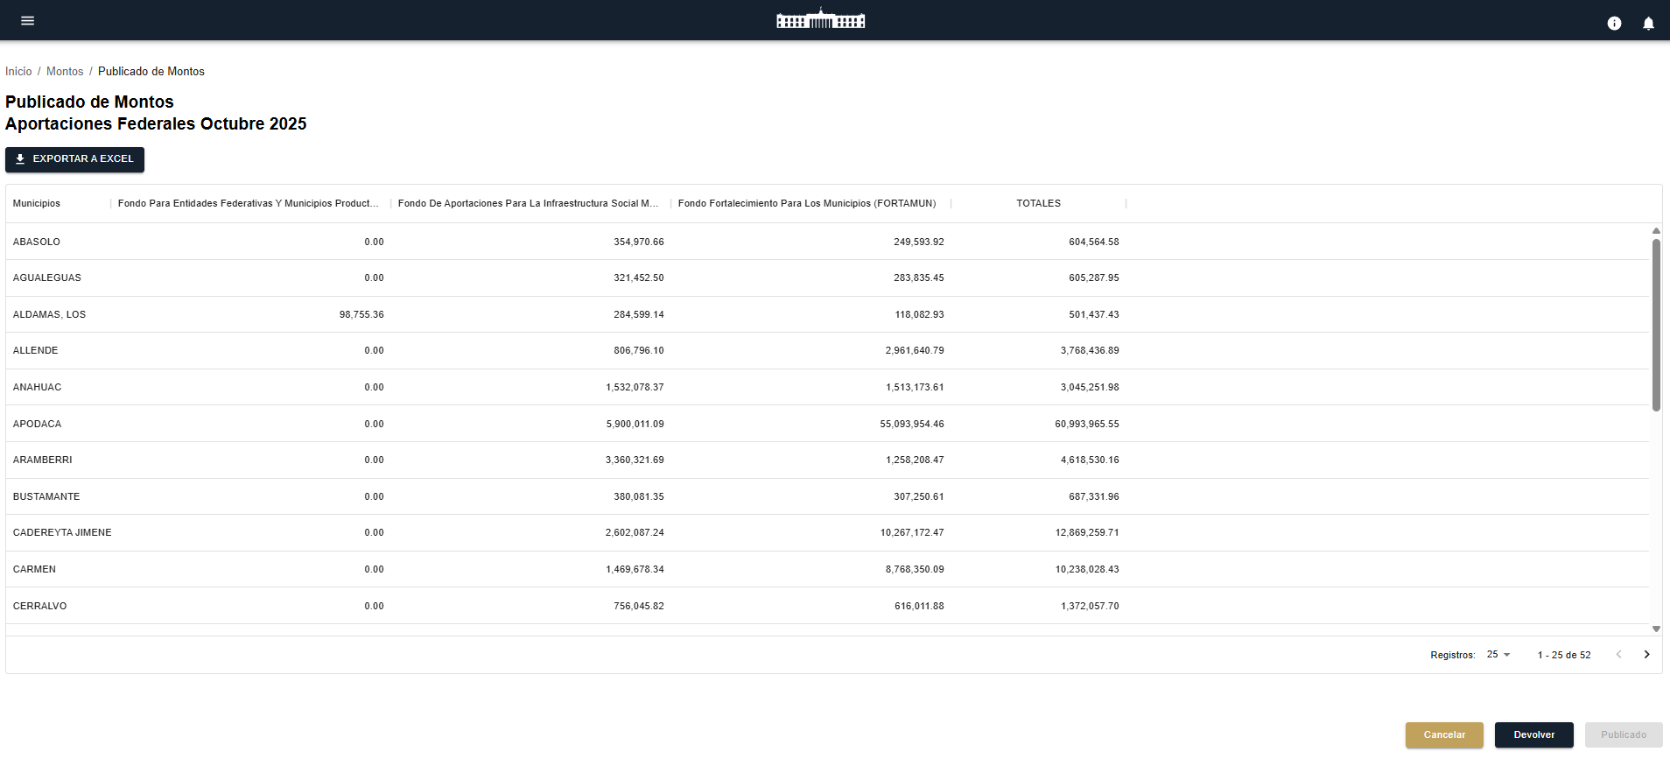

2.4.- Se habrá creado un nuevo registro en la siguiente fila con estatus “Revisión”


2.5.- Detalles de la fila
Campo | Descripción
Acciones | Botones de Acción disponible para interacción con el registro de la fila seleccionada
Tipo de Documento | Descripción del documento
Fecha | Muestra la fecha ingresada en el registro
Descripción | Descripción de los Montos
Estatus | Estado actual del fondo dentro de la plataforma

3.- El “Usuario Revisor” podrá revisar los datos registrados para avanzar en el proceso
3.1.- Para revisar los detalles de la información de Montos deberá seleccionar el icono de Revisar

Esta pantalla permite al Usuario Revisor, revisar y gestionar las peticiones realizadas por los usuarios capturadores. Desde aquí, el revisador puede supervisar, actualizar el estatus y realizar un seguimiento de las solicitudes.
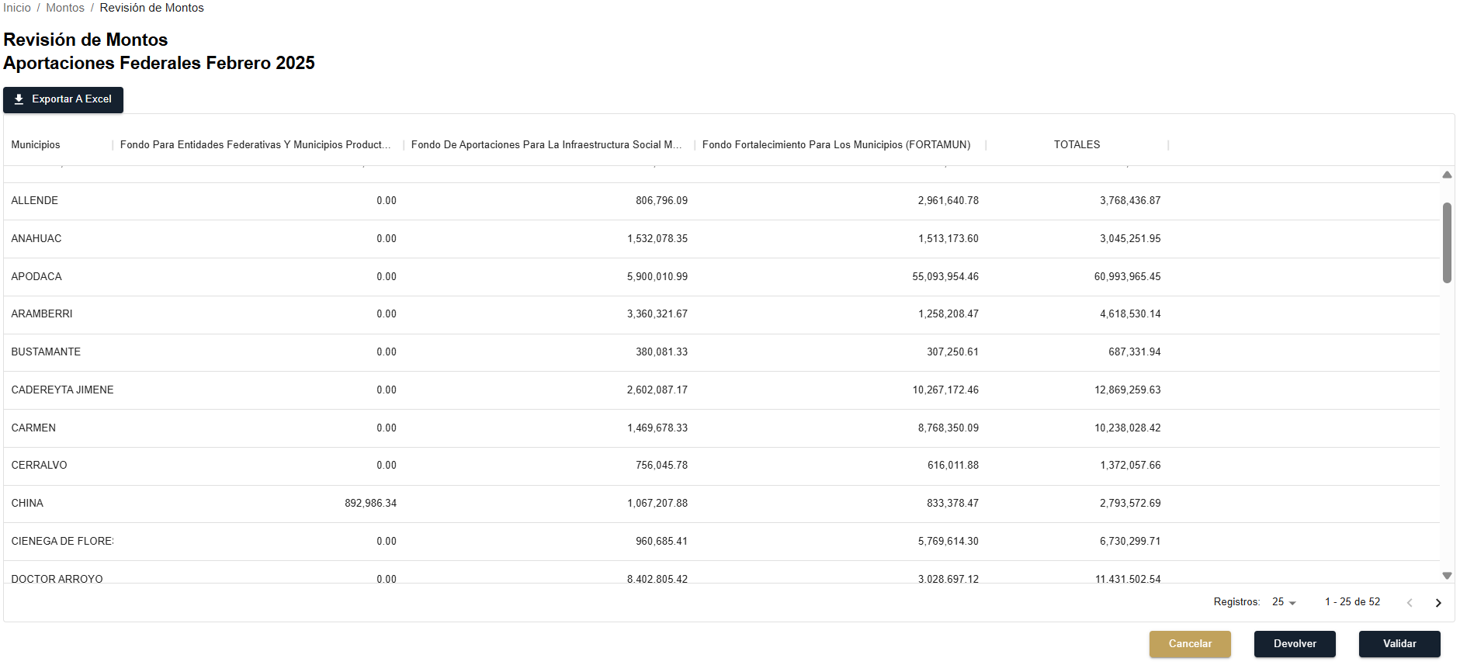

3.2.- En la parte inferior derecha de la vista, se encuentran tres botones con diferentes funciones:
• Cancelar: Permite cancelar el proceso y redirige al usuario a la pantalla principal sin realizar ningún cambio en los datos ni en la tabla de peticiones.
• Devolver: Retorna la petición al usuario que la capturó en caso de que contenga errores, para su corrección.
• Validar: Aprueba los cambios, actualiza el estatus de la petición y la asigna al usuario validador para su posterior publicación.
Después de presionar en el botón Validar, el sistema lo re dirigirá a la vista de listado de solicitudes y colocara el estatus “Validación”.
Ahora toca al rol Validador Administrativo continuar con el proceso de publicación.



4.- El “Usuario Validador o Administrador” podrá validar los datos registrados para publicar la información

4.1.- Esta pantalla permite al Usuario Validador, revisar y gestionar las peticiones realizadas por los usuarios capturadores y revisores. Desde aquí, el Validador puede supervisar, actualizar el estatus, realizar un seguimiento de las solicitudes y publicar los Montos.
Al presionar el ícono de documento, se abre una nueva vista que muestra todos los datos obtenidos de la plataforma de distribuciones. En esta pantalla, es necesario verificar que la información presentada sea correcta antes de continuar con el proceso ya que en esta parte del flujo los datos son publicados.


4.2.- En la parte inferior derecha de la vista, se encuentran tres botones con diferentes funciones:
• Cancelar: Permite cancelar el proceso y redirige al usuario a la pantalla principal sin realizar ningún cambio en los datos ni en la tabla de peticiones.
• Devolver: Retorna la petición al usuario que la capturó en caso de que contenga errores, para su corrección.
• Publicar: Guarda los cambios, actualiza el estatus de la petición y se publican los datos en la plataforma pública.


Una vez que todos los datos son validados y está todo correcto, la información será publicada en la plataforma publica

5.- Para eliminar los datos registrados de Aportaciones Federales - Montos

5.1.- Para eliminar los detalles de la información de Aportaciones Federales - Montos deberá seleccionar el icono de Eliminar 



Y deberá confirmar el proceso de Eliminación de un registro de las Aportaciones Federales - Montos.

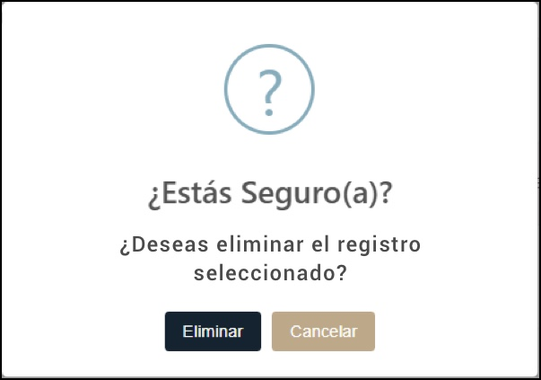

6.- Consulta de estatus

6.1.- El estatus actual de los datos aparece en la columna final “Acciones”, presionando el botón de trazabilidad .
